РАЗУЗНАВАНЕ ОТ ОТКРИТИ ИЗТОЧНИЦИ И НЕГОВОТО МЯСТО В СИСТЕМАТА НА НАЦИОНАЛНАТА СИГУРНОСТ

Сивелин Славев

OPEN-SOURCE INTELLIGENCE AND IT’S PLACE IN THE NATIONAL SECURITY

Sivelin Slavev

Резюме: С развитието на технологиите и все по-лесния достъп до информация в откритото пространство все повече хора имат възможност, както да се докоснат до огромни масиви данни, така и да участват в тяхното изграждане, било то съзнателно или неволно. Наличието на тези масиви данни от своя страна се явява неизчерпаем източник на информация за тези, които знаят какво и как да търсят. В този доклад е разгледано разузнаването от открити източници, какво представлява и до колко е приложимо в съвременните условия.

Ключови думи: информация, разузнаване от открити източници, OSINT.

Abstract: With the current level of development and easier access to information in the open space, more people have access to immeasurable amounts of data, and that access is not only for consuming, but also for contributing, intentionally or unintentionally. All that data being available is on the other hand endless sources of information for those who know how and what to search. The main topic of this article is the open-source intelligence, also known as OSINT, what exactly it is and to what extent it is applicable in nowadays environment.

Keywords: information, open-source intelligence, OSINT.

Разузнаването е една от основните дейности, които всяка държава води с всички сили и средства за да може да гарантира своя суверенитет и териториална цялост. През годините са се обособили различни видове разузнаване, които имат за цел да добият, обработят и предоставят необходимата за вземане на решение информация на крайния потребител. Развитието на съвременните технологии, включително системите за разузнаване, наблюдение и целеуказване, играе важна роля при планирането и провеждането на подобни операции. [1] За да се предостави информация, която да е надеждна и навременна е необходимо да се подбере подходящия метод за водене на разузнаване.
Освен „класическото“ разузнаване, при което се води наблюдение над дадена цел съществуват още геопространствено разузнаване (GEOINT), разузнаване с използване на човешкия фактор (HUMINT), разузнаване чрез изображения (IMINT), електронно разузнаване (SIGINT) и разузнаване от открити източници (OSINT). [2]

Обект на този доклад е системата за национална сигурност.
Предмет на изследването е разузнаването от открити източници и неговото приложение в системата за национална сигурност.
Целта на настоящия доклад е да се направи анализ на съществуващата информация и да се изгради представа за това какво представлява разузнаването от открити източници и какво е неговото място в системата на националната сигурност.
За постигане на така дефинираната цел са формулирани следните основни изследователски задачи:
1. Да се представи определение за разузнаване от открити източници.
2. Да се определят методите за добиване на информация от открити източници.
3. Да се посочат възможните продукти, които се изготвят при процеса на водене на разузнаване от открити източници.
4. Да се дефинира мястото на разузнаването от открити източници в системата на националната сигурност.

С развитието на методите за споделяне и разпространение на информация все повече потребители имат възможност да се осведомяват за това, което им представлява интерес не само на местно ниво, а и за целия свят. В същото време, с навлизането на социалните медии, се осигурява трибуна за споделяне на знания, мнения и впечатления на масовия потребител, които достигат до неограничен брой зрители, читатели и слушатели. Съзнателно или не, доста често споделените неща носят данни, които използвани от правилния специалист може да бъдат преобразувани в разузнавателна информация. Процесът на преобразуване на данни от открити източници в разузнавателна информация се нарича разузнаване от открити източници.
Разузнаването от открити източници (open-source intelligence, OSINT) е метод за добиване, събиране, обработка и разпространение на информация от публични или други общодостъпни (открити) източници, която може да бъде използвана както от силите за сигурност, различни разузнавателни служби, така и от криминални организации. [3] [4]
В съвременните условия на масов достъп до различни медии, в това число печатни издания, социални медии, радио и телевизия, все повече частни организации също използват разузнаването от открити източници за добиване на актуална представа за текущото състояние на дадено направление или индустрия.
Въпреки, че огромна част от популацията на земята има достъп до различен вид медии, не всяко отваряне на вестник, уеб сайт или включване на радио или телевизор е разузнаване от открити източници.
За да може да се говори за разузнаване от открити източници е необходимо да се спомене, че както при всички останали видове разузнаване, и тук се следват принципите на разузнавателния цикъл. Най-общо за да се води разузнаване от открити източници то трябва да бъде планирано и контролирано, да се извърши добиване и събиране на данни, обработка, анализ и създаване на краен продукт, който се разпространява до потребителите, които са дали заявката за него. [5]
Планирането на разузнаването включва изясняване на задачата и целта на процеса, като в тази стъпка се определят приоритетите, законовите и моралните рамки и дали информацията, с която се работи и продуктите, които се произвеждат са чувствителни по отношение на държавната тайна. В процеса на планиране, както и във всички следващи стъпки ръководителя на екипа, който води разузнаване, контролира целия процес и следи за отклонения от предварително зададените параметри.
Добиването на разузнавателна информация включва автоматизирано, полу автоматизирано или изцяло ръчно търсене на обществено достъпни данни, които може да съдържат ценна информация.
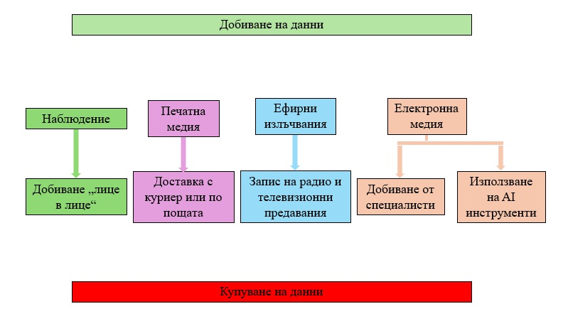
Фигура 1 : Блок схема на методите за добиване на данни.

На Фигура 1 : Блок схема на методите за добиване на данни са онагледени основните методи за добиване на данни в разузнаването от открити източници, като следва да се обърне внимание, че не винаги е възможно да се води разузнаване от открити източници безплатно, защото определена част от информацията, която би представлявала интерес е собственост на частно лице или организация и същата се предлага срещу заплащане, което всъщност е единствената разлика между публично достъпната информация и комерсиално достъпната информация. И двата вида информация имат еднаква стойност като източник на данни по отношение на разузнаването от открити източници, защото по същество източниците остават открити, просто начина на добиване на информацията изисква за същата да бъде заплатена определената от собственика ѝ цена.
При наблюдението се води разузнаване от източници на данни, които могат да бъдат хора, публични събития, билбордове, графити, специфични маркери и други носители на информация, които могат да бъдат регистрирани без използването на специализирана апаратура.
Разузнаването от печатна медия включва всички книги, ежедневна и периодична преса, брошури, флайери, плакати и научни издания, които са достъпни и не съдържат класифицирана информация.
Разузнаването на ефирни излъчвания включва записване и обработка на радио и телевизионни излъчвания, както и на информация, предавана по високоговорители и сирени.
При разузнаването от електронни медии се добива информация от блогове, подкасти, интернет сайтове, онлайн уебкамери и публикации в социалните медии. [6]
С развитието на технологиите, в частност на изкуствения интелект, все повече се използват различни приложения, които позволяват много по-бързо обработване на огромни масиви от данни.
Посредством изкуствен интелект е възможно премахването на излишната информация, сортиране и групиране на данните по определени параметри и създаване на първични бази данни, които в последствие да бъдат анализирани от анализатора, който работи по дадената задача.
Въпреки, че това се явява най-бързия начин за добиване на данни, също така това е и най-неточния и създаващ предпоставки за мисинформация [7], [8] начин за водене на разузнаване от открити източници. За да се минимализира вероятността за допускане на мисинформация е необходимо крайния продукт да бъде обработен от добре обучени специалисти с достатъчно богат опит и широки познания в направлението, в което се води разузнаване от открити източници.
За да може добитите данни да достигнат до крайния потребител е необходимо те да бъдат обработени и представени по начин, който да задоволи нуждите му. Още при подаване на заявката за разузнаване от открити източници обикновено се заявява и каква е желаната форма на крайния продукт. На базата на тази заявка се извършва и планирането и в процеса на обработка на добитите данни се изготвя документа, който би бил най-полезен на крайния потребител.
В зависимост от заявката и естеството на добитата разузнавателна информация, най-често се изготвят писмени текстови доклади, в които се включва информацията, която е добита, обработена и анализирана.
Ако е приложимо е възможно да се изработят графики и диаграми, които да показват текущото състояние или да съпоставят исторически стойности. Същите може да бъдат включени в презентация на PowerPoint, друг софтуерен продукт за изготвяне на презентации или като отделна фигура в текстуалния документ.
При необходимост информацията, добита при разузнаването от открити източници може да бъде представена под формата на устен доклад, директно или чрез запис на аудио/ видео съобщение.
Друг метод за визуализиране на информацията от разузнаването от открити източници е посредством диаграма на връзките. На Фигура 2 - Диаграма на връзките е посочена примерна диаграма, в която са изобразени връзките между отделните компоненти, които могат да бъдат обект на разузнаване от открити източници. [9] Освен, че онагледява възможностите, които това средство за водене на разузнаване от открити източници осигурява, диаграмата сама по себе си е визуален продукт от разузнаване от открити източници, поради информацията, която съдържа.
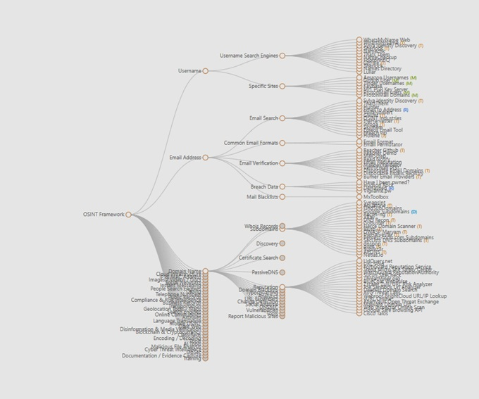
Фигура 2 - Диаграма на връзките

Масивът от добита информация, както и всички готови продукти се съхраняват в база данни в зависимост от правилата на организацията, която ѝ е собственик.
Въпреки, че в наши дни все повече организации, включително и частния бизнес се обръщат към разузнаването от открити източници, системата за национална сигурност остава един от основните потребители на разузнавателна информация, добита от разузнаването от открити източници.
Неограниченото количество данни и възможността за тяхното добиване във всеки момент, без да се нарушават националните граници или да се застрашава сигурността, прави разузнаването от открити източници изключително ценен инструмент за гарантиране на националната сигурност.
Разузнаването от открити източници може да се използва за разузнавателна поддръжка на широк спектър от мисии, подпомагайки различните ведомства за идентифициране на заплахи, определяне на тяхното естество и подбуди с достатъчна скорост и прецизност.
Добре подготвените анализатори могат да определят екстремистки и терористични заплахи в почти реално време, използвайки информация от открити източници. Посредством публикации в социалните медии, печатните и ефирните медии, както и данни, добити от различни публични изяви е възможно да се идентифицират различни терористични или екстремистки организации, техните оперативни мрежи и намерения. Получената информация може да се използва при планирането и подготовката за противодействие на вероятните действия. От друга страна разузнаването от открити източници може да добие данни за вече извършен терористичен акт и да подпомогне за намаляване и отстраняване на последствията от него.
Критичната инфраструктура е друг компонент на националната сигурност, който може да бъде защитен посредством използване на информация, добита от разузнаване от открити източници.
За да се осигури адекватна защита е необходимо да се вземат предвид възможностите за кибератаки, физическо посегателство или нарушаване на поддържащите системи и линиите за доставки.
Разузнаването от открити източници може да осигури достатъчно информация, която да помогне за откриване и определяне на потенциални заплахи достатъчно рано за да може да се вземат адекватни мерки за тяхното предотвратяване.
Освен за предотвратяване на заплахи, разузнаването от открити източници може да помогне за повишаване на устойчивостта на критичната инфраструктура чрез сравняване на текущата картина с информация за минали подривни дейности или атаки срещу сходни обекти. По този начин е възможно да се определят потенциално уязвими точки и как те биха били използвани за въздействие върху критичната инфраструктура и на базата на това да се вземат адекватни мерки за предотвратяване на евентуално действие срещу тях.
Разузнаването от открити източници позволява да се следи геополитическата обстановка в реално време и да добитата разузнавателна информация да се използва за оценка на рисковете на национално и международно ниво. Използвайки публично достъпна и комерсиално достъпна информация е възможно да се направи анализ и съответно прогноза за това как ще се развие даден конфликт и какви ще са последствията от действията на различни правителствени и неправителствени организации.
Използвайки разузнаване от открити източници е възможно да се засече външна намеса в социалния и политическия живот. Посредством създаване на диаграма на връзките между различни автори в печатните издания, социалните медии, радиото и телевизията е възможно да се идентифицира промяна и развитие на полемиката в дадено направление, опити за въздействие на публичните нагласи и дестабилизация на обществения ред. Навременното и правилното разчитане на индикаторите позволява определяне на връзките между отделни лица, правителствени и неправителствени организации и какви са техните подбуди и цели.
Друг параметър на националната сигурност, който може да използва разузнаването от открити източници за повишаване на своята ефективност е охраната на националната граница. Въпреки, че държавната граница сама по себе си има физически параметри, често организирането на нелегалното ѝ преминаване включва мероприятия, които са извън физическите измерения. Посредством разузнаване от открити източници е възможно да се установят връзките между отделните организатори и изпълнители, така наречените трафиканти, както и да се засече шаблонност в действията на различни групировки, да се установи координация, ако има такава, както и движение на финансови и други активи. Използването на налична информация за кризи и конфликти може да спомогне за определяне на възможните маршрути за придвижване на бежанските потоци и съответно да се отсее нелегалната имиграция от легалната миграция и по този начин да се насочат усилията на съответните сили за сигурност към застрашените участъци. [10]
Това, което в продължение на векове е било безкрайно трудно, а понякога и невъзможно, в наши дни става все по-лесно. Новините се разпространяват мигновено, няма ограничения за обема информация, който може да се предаде във всеки момент между двама и повече потребители на огромни разстояния, а с тях и информация, която да се добие преди 50 години би била необходима стройна организация, мрежа от агенти и много средства.
Развитието на изкуствения интелект, както и намирането на начини за неговото използване при търсене на конкретни ключови маркери в огромни масиви от данни допълнително улеснява преобразуването на „обикновена публикация“ в информация. След обработване от добре подготвен анализатор и преобразуване в разузнавателна информация, това което е било пред очите ни през цялото време може да се окаже от ключово значение за националната сигурност.

БЕЛЕЖКИ:
[1] Кръстев, К., Колев. Т.Операция „Ревящ Лъв“ – системен анализ. 2026. Сборник с доклади от Научна конференция „Актуални проблеми на сигурността“ в НВУ „Васил Левски“TOM 2, ИК на НВУ „Васил Левски“, стр. 117 - стр. 126. ISSN 2367-7465.
[2] How the IC works. Online. Available from: https://www.intelligence.gov/how-the-ic-works. [viewed 10.08.2026].
[3] U.S. Office of the Director of National Intelligence. “U.S. National Intelligence, An Overview 2011,” Online. Available from: https://www.govinfo.gov/content/pkg/GOVPUB-PREX28-PURL-gpo19700/pdf/GOVPUB-PREX28-PURL-gpo19700.pdf. [viewed 10.08.2026].
[4] Open-source intelligence (OSINT). Online. Available from: https://www.imperva.com/learn/application-security/open-source-intelligence-osint/. [viewed 10.08.2026].
[5] Traynor, O. OSINT for Security Teams: How to Do It Right in 2026. 2026. Online. Available from: https://cybelangel.com/blog/osint-done-right-a-guide-for-security-teams/. [viewed 10.08.2026].
[6] Mediums of Publicly Available Information Document. Online. Available from: https://www.osintfoundation.com/osint/Standards.asp. [viewed 13.08.2026].
[7] Мисинформацията е информация, която някой разпространява, без да знае, че е невярна или подвеждаща.
В много случаи се разпространява невярна информация, така че хората да я предадат, без да осъзнават, че е невярна. Когато това се случи, други хора са по-склонни да повярват, че мисинформацията е вярна.
Всеки може случайно да разпространи мисинформация, ако не обърне внимание на точността на информацията. Един от начините да се уверите, че не разпространявате мисинформация, е да проверявате информацията от различни източници, които не правят препратки един към друг.
[8] SecPort. Online. Available from: https://www.secport.org/bg. [viewed 13.08.2026].
[9] OSINT framework. Online. Available from: https://osintframework.com. [viewed 18.08.2026].
[10] OSINT Combine. Online. Available from: https://www.osintcombine.com/industries/national-security. [viewed 18.08.2026].

ЛИТЕРАТУРА:
1. БДС ISO 7144:2011, Документация. Оформяне на дисертации и подобни документи
2. Кръстев, К., Колев. Т.Операция „Ревящ Лъв“ – системен анализ. 2026. Сборник с доклади от Научна конференция „Актуални проблеми на сигурността“ в НВУ „Васил Левски“TOM 2, ИК на НВУ „Васил Левски“, стр. 117 - стр. 126. ISSN 2367-7465.
3. How the IC works. Online. Available from: https://www.intelligence.gov/how-the-ic-works. [viewed 10.08.2026].
4. Mediums of Publicly Available Information Document. Online. Available from: https://www.osintfoundation.com/osint/Standards.asp. [viewed 13.08.2026].
5. Open-source intelligence (OSINT). Online. Available from: https://www.imperva.com/learn/application-security/open-source-intelligence-osint/. [viewed 10.08.2026].
6. OSINT Combine. Online. Available from: https://www.osintcombine.com/industries/national-security. [viewed 18.08.2026].
7. OSINT framework. Online. Available from: https://osintframework.com. [viewed 18.08.2026].
8. SecPort. Online. Available from: https://www.secport.org/bg. [viewed 13.08.2026].
9. U.S. Office of the Director of National Intelligence. “U.S. National Intelligence, An Overview 2011,” Online. Available from: https://www.govinfo.gov/content/pkg/GOVPUB-PREX28-PURL-gpo19700/pdf/GOVPUB-PREX28-PURL-gpo19700.pdf. [viewed 10.08.2026].

Сивелин Йорданов Славев
НВУ „Васил Левски“, Факултет „Сигурност и отбрана“
гр. ВеликоТърново, 5000, бул. „България“ 76
тел: +359887240646; e-mail: syslavev@nvu.bg

